Quintocortile

viale Col di Lana 8 - 20136 Milano - tel. 338. 800. 7617 - 02. 5810. 2441


e-mail : quintocortile @ tiscalinet.it - www.sitart.org/spazi/quintocortile.htm

COMUNICATO STAMPA

13 – 27 maggio 2008

METALLI

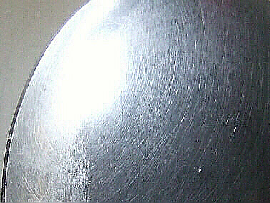

a cura di Donatella Airoldi
presentazione di Roberto Borghi

Dodici scultori a confronto: tridimensionalità, spazialità, volume, dominio plastico.
Consumo ecocompatibile e consapevole bellezza.

opere di:
Giovanni Campus, Pietro Coletta, Rino Crivelli, Mavi Ferrando, Alberto Ghinzani, Antonio Paradiso, Alfredo Pizzo Greco, Fausta Squatriti, Mauro Staccioli, Thea Vallé, Grazia Varisco, Eugenio Zanon

inaugurazione martedì 13 maggio alle ore 18,00

orario: martedì - venerdì dalle 17,30 alle 19,30 (fino al 27 maggio)

Con cortese richiesta di pubblicazione nelle vostre rubriche

